
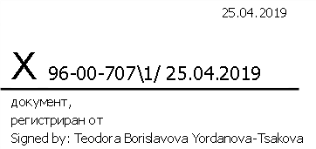
ДО
ЕКИПА НА HEPLBOOK.INFO
E- mail: signal@helpbook.info

Сигнал: SN:341330GM-NC

Относно: Нарушаване на забраната за тютюнопушене в закрити обществени места.

УВАЖАЕМИ ДАМИ И ГОСПОДА,

Във връзка с постъпил от Вас сигнал, вх. № 96-00-707 / 19.04.2019г., в СРЗИ, за нарушаване на забраната за тютюнопушене в бирария „Двете халби“, намираща се на ъгъла на ул. „Нишава“ и ул. „Битоля“, гр. София, Ви уведомявам:
Столична регионална здравна инспекция извърши насочен контрол, съобразно своите правомощия и компетентности.
По време на проверката не се констатира нарушаване на забраната за тютюнопушене в закрити обществени места.
Дадени са препоръки стриктно да се спазва чл. 56 от Закона за здравето, касаещ забраната за тютюнопушене.

С уважение,

Д-Р ДАНЧО ПЕНЧЕВ
Директор на Столична регионална здравна инспекция


